**Starbucks uspjeh: tajne iza**

Kao vlasniku preduzeća, važno je ostati ispred konkurencije i pronaći načine da razlikujete svoju kompaniju od drugih u vašoj industriji. Jedan od načina da to postignete je da crpite inspiraciju iz uspješnih kompanija poput Starbucksa i implementirate slične taktike u vlastitom poslu. Usvajanjem multifunkcionalnog programa lojalnosti kupaca, Starbucks je uspio da se izdvoji u konkurentskoj industriji kafe.

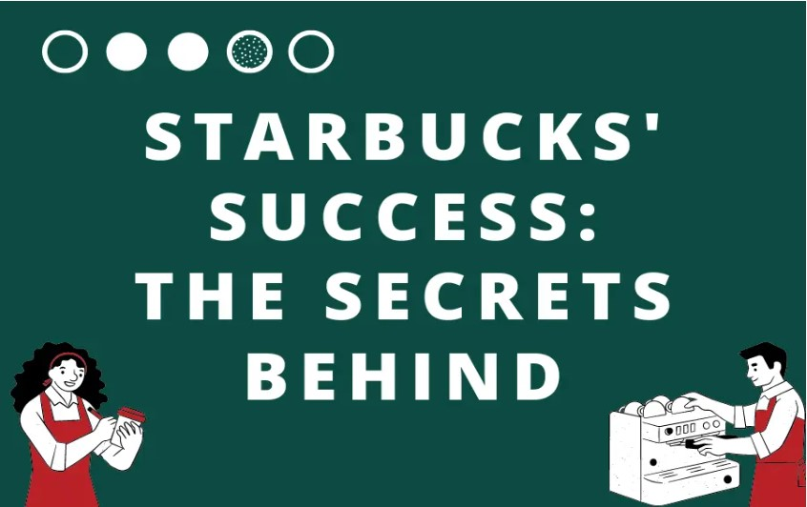

**Starbucks** duguje veliki dio svog uspjeha svojim prepoznatljivim poslovnim strategijama. Uključujući slične taktike u svoje poslovanje, možete se postaviti za uspjeh u svojoj industriji i postići veću **lojalnost** i profitabilnost kupaca. Nemojte se plašiti da inspirišete najbolje i uključite se u to kako biste stvorili pobedničku formulu za svoje poslovanje.

Zakoračite u bilo koji grad i velike su šanse da ćete uočiti Starbucks – dokaz njegovog neuporedivog uticaja i uspeha u industriji kafe. Starbucks, kao najveća svjetska kompanija za kafu, nadmašio je svoj identitet običnog lanca kafe, evoluirao je u kulturnu senzaciju koja je revolucionirala našu potrošnju i uvažavanje kafe. Svojim inovativnim i raznolikim jelovnikom pokrenuo je pomamnu ponudu pića, primameći i zadovoljavajući kupce širom svijeta. Kako je jedan kafić u Seattleu prerastao u globalno carstvo i koje se tajne kriju iza njegove kontinuirane dominacije i popularnosti?

## **Izvanredne performanse Starbucksa**

Uspjeh Starbucksa prvenstveno se može zahvaliti vodstvu i viziji njegovog generalnog direktora, koji je predvodio širenje kompanije. Od 31. decembra 2022., [Starbucks](https://www.macrotrends.net/stocks/charts/SBUX/starbucks/revenue) je ostvario ukupan prihod od 8,714 milijardi dolara, što pokazuje impresivan rast od 8,24% u odnosu na prethodnu godinu. Nadalje, godišnji prihod je na uzlaznoj putanji od 2021. i očekuje se da će nastaviti rasti u narednim godinama. Unatoč značajnom padu prihoda u 2020. uzrokovanom pandemijom COVID-19, Starbucks se oporavio u 2023. s impresivnim povećanjem prodaje u sličnim trgovinama od 10% u SAD-u i Sjevernoj Americi i 5% globalno.

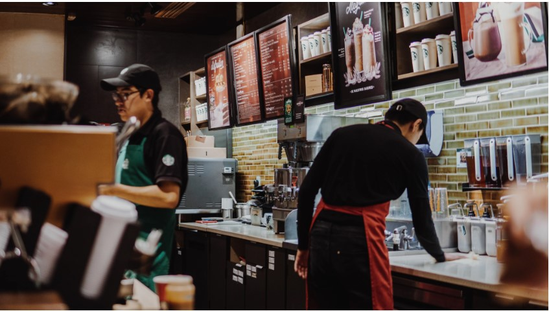

Ali šta tačno izdvaja Starbucks od ostalih industrija kafe? Iako visokokvalitetna kafa i ugodna atmosfera doprinose njenoj privlačnosti, postoji mnogo faktora koji Starbucks izdvajaju u industriji. Hajde da otkrijemo tajne iza Starbucksovog uspeha i istražimo kako oni mogu inspirisati vaše poslovanje.

## **Inovativno kreiranje i promocija menija**

Uprkos tome što je kafa primarni fokus i snaga Starbucksa, kompanija je diverzificirala svoju ponudu kako bi uključila širok spektar inovativnih prehrambenih artikala uz održavanje visoke učestalosti ažuriranja menija. [Starbucks Unicorn Frappuccino,](https://www.businessinsider.com/starbucks-has-mastered-social-media-with-the-unicorn-frappuccino-2017-4) objavljen 2017. godine, izazvao je buku na društvenim mrežama svojim privlačnim izgledom i jedinstvenim okusom, gdje kupci mogu biti u toku s najnovijim informacijama gledajući fotografije i video zapise proizvoda koji se dijele na **društvenim mrežama** i preduzeća mogu formirati jak odnos sa kupcima u skladu sa tim. Starbucks povećava **svijest o svom brendu** održavanjem interaktivnog prisustva na društvenim mrežama i proširuje svoju potencijalnu publiku kroz **promociju utjecajnih osoba** .

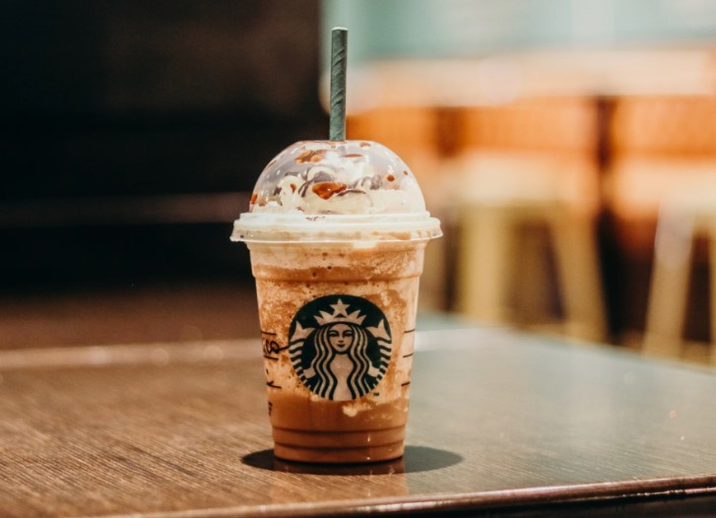

Još jedna strategija koju treba spomenuti bi bile **ponude s ograničenim vremenom** . Stvara **osjećaj neposrednosti** koji motivira kupce da odmah izvrše kupovinu, istovremeno naglašavajući rijetkost proizvoda i izazivajući osjećaj FOMO-a. Ovo može biti snažan motivator za kupce koji ne žele da propuste veliku ponudu ili jedinstven proizvod. Osim toga, implementacija kupi-jedan-dobij-jedan-besplatno, Happy Hours, besplatni uzorci i druge promotivne ponude također su odigrale ključnu ulogu u rastu Starbucksa.

## **Starbucks Rewards**

**Starbucks Rewards** je program lojalnosti koji nagrađuje kupce za njihove kupovine. Kupovinom kupci mogu zaraditi zvjezdice koje se mogu iskoristiti za besplatnu hranu i piće, dopunjavanje u trgovinama, kao i druge povlastice i pogodnosti. Ovo može povećati **lojalnost kupaca** i poboljšati profitabilnost kompanije širenjem baze klijenata odanih obožavatelja. Pozitivni osjećaji prema proizvodima i prednostima mogu dodatno ojačati stope zadržavanja kupaca i izgraditi reputaciju kompanije.

**Naručivanje putem mobilnog telefona** predstavlja dodatni tok prihoda za Starbucks. Kupci mogu naručiti i platiti svoje kupovine unaprijed, eliminirajući potrebu da posjete lokaciju i fizički čekaju u redu. Integracijom zarađivanja nagrada s **mobilnim aplikacijama** , kupci su motivirani da isprobaju funkciju mobilnog naručivanja, koja može stimulirati potrošnju i povećati prodaju. Još jedna ključna prednost mobilne aplikacije za naručivanje je prečica **za analizu podataka** . Prikupljanjem informacija o narudžbama i preferencijama kupaca, preduzeća mogu steći sveobuhvatno razumijevanje ponašanja kupaca, što se može koristiti za razvoj marketinških strategija koje pokreću povećanu profitabilnost.

Usvajanje kombinacije zaštite životne sredine i nagrađivanja je briljantna ideja za promociju **napora kompanije na održivosti** i uspostavljanje **pozitivnog imidža brenda** . Starbucks nudi popuste i druge poticaje kupcima koji podržavaju zelene inicijative kompanije, kao što je donošenje svojih čaša za višekratnu upotrebu ili korištenje mobilne aplikacije za plaćanje kupovine, što može potaknuti kupce da usvoje ekološki prihvatljivo ponašanje.

Sve u svemu, kombinacija Starbucksovog jedinstvenog imidža brenda i multifunkcionalnog **programa lojalnosti kupaca** pomogla je da se kompanija izdvoji i potakne njen kontinuirani uspjeh u visokokonkurentnoj industriji kafe. Kompanije koje žele postići sličan uspjeh mogu dobiti inspiraciju od Starbucksa i kreirati vlastiti program lojalnosti na <https://toployalty.fun/bs-ba>.

Ne propustite priliku da razlikujete svoje poslovanje i povećate lojalnost kupaca – počnite da gradite svoj program već danas.